

Древесина, полученная от государства, не может быть использована в коммерческих целях!

**«**Основное право на заготовку древесины закреплены в [статье 30 Лесного кодекса РФ](http://www.consultant.ru/document/cons_doc_LAW_64299/57f7f2ca8200d06bbaf8ae6df0dba851c196e4f1/). Законом Иркутской области №109-ОЗ от 10 ноября 2011г « О ПОРЯДКЕ И НОРМАТИВАХ ЗАГОТОВКИ ГРАЖДАНАМИ ДРЕВЕСИНЫ ДЛЯ СОБСТВЕННЫХ НУЖД В ИРКУТСКОЙ ОБЛАСТИ» закреплен порядок и нормативы заготовки гражданами древесины из расчета на семью (одиноко проживающего гражданина) по следующим нормативам:

1) отопления - для проживающих в муниципальных образованиях г. Тулуна и Тулунского района Иркутской области - в объеме древесины, определенном гражданином, но не более 25 куб.м ежегодно;

2) для возведения строений - в объеме древесины, определенном гражданином, но не более 125 куб.м однократно;

3) для текущего ремонта жилых помещений - в объеме древесины, определенном гражданином, но не более 15 куб.м в течение пяти лет;

4) для капитального ремонта жилых помещений - в объеме древесины, определенном гражданином, но не более 35 куб.м в течение 25 лет, но не ранее чем через пять лет с года заготовки древесины для текущего ремонта жилого помещения;

5) для строительства и ремонта хозяйственных построек и (или) иных собственных нужд - в объеме древесины, определенном гражданином, но не более 30 куб. м в течение пяти лет, при этом для строительства и ремонта хозяйственных построек не более 25 куб. м, для иных собственных нужд не более 5 куб. м;

6) для цели строительства жилого дома в установленном настоящим Законом случае признания жилого дома непригодным для проживания - в объеме древесины, определенном гражданином, но не более 125 куб. м без учета периодичности;

**Необходимый перечень документами для принятия решения о возможности заключить договор купли-продажи лесных насаждений для собственных нужд, являются:**

1) для цели отопления:

правоустанавливающие (правоудостоверяющие) документы на жилое помещение либо хозяйственные постройки с печным отоплением;

технический паспорт (технический план) жилого помещения, хозяйственных построек либо иной документ, содержащий сведения о наличии печного отопления;

2) для цели возведения строения:

правоустанавливающие (правоудостоверяющие) документы на земельный участок;

разрешение на строительство или уведомление о соответствии указанных в уведомлении о планируемых строительстве или реконструкции объекта строительства;

3) для цели текущего или капитального ремонта жилого помещения:

правоустанавливающие (правоудостоверяющие) документы на жилое помещение;

технический паспорт (технический план) жилого помещения;

4) для цели строительства хозяйственных построек - правоустанавливающие (правоудостоверяющие) документы на земельный участок;

5) для цели ремонта хозяйственных построек - правоустанавливающие (правоудостоверяющие) документы на хозяйственные постройки, а при их отсутствии - правоустанавливающие (правоудостоверяющие) документы на земельный участок;

5(1)) для цели иных собственных нужд - сведения об иной собственной нужде;

6) для цели строительства жилого дома в случае признания непригодным для проживания в результате пожара или иного стихийного бедствия жилого дома (далее - непригодный для проживания жилой дом) на земельном участке, на котором расположен признанный непригодным для проживания жилой дом, или если земельный участок, на котором находится непригодный для проживания жилой дом, не отвечает требованиям соответствующего разрешенного использования земельного участка, - на другом земельном участке:

правоустанавливающие (правоудостоверяющие) документы на земельный участок, непригодный для проживания жилой дом;

разрешение на строительство или уведомление о соответствии указанных в уведомлении о планируемых строительстве или реконструкции объекта;

документ, выданный территориальным органом Министерства Российской Федерации по делам гражданской обороны, чрезвычайным ситуациям и ликвидации последствий стихийных бедствий, подтверждающий факт пожара или иного стихийного бедствия;

документ, подтверждающий в соответствии с федеральным законодательством непригодность жилого дома для проживания граждан.

Для заготовки древесины гражданин подает [заявление](https://irkobl.ru/sites/alh/lesopolzovanie/Drevesina/Postanovlenie_5_pp/#P148) с приложением копии документа, удостоверяющего его личность, через многофункциональный центр предоставления государственных и муниципальных услуг либо с помощью портала государственных услуг.

ВАЖНО: Древесина, заготовленная гражданами для собственных нужд, не может отчуждаться или переходить от одного лица к другому иными способами, поскольку носит исключительно целевой характер и должна быть использована для собственных нужд гражданином, которому такая древесина предоставлена.

Граждане, допустившие нецелевое использование заготовленной древесины, несут гражданско-правовую ответственность.

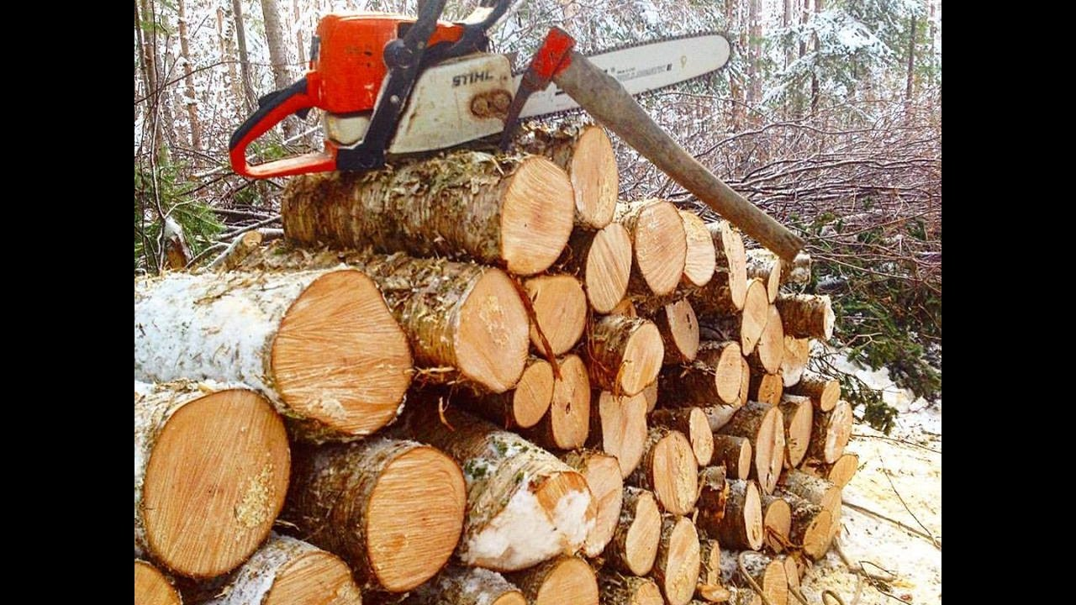

Тулунское лесничество информирует!

В соответствии с действующим законодательством, заготовка дров физическим лицом для собственных нужд может выполняться по договору купли-продажи лесных насаждений. Чтобы заключить договор купли-продажи лесных насаждений, нужно пройти через определенную процедуру, которая состоит из следующих шагов:

* собирать необходимый перечень документов необходимы для предоставления услуги;
* обращение в лесничество через многофункциональный центр предоставления государственных и муниципальных услуг либо с помощью портала государственных услуг;
* получение положительного ответа;
* отвод участка для заготовки дров;
* заключение договора купли-продажи лесных насаждений для собственных нужд граждан;
* самостоятельная заготовка (спиливание, рубцевание, трелевка);
* извещение государственного органа об окончании заготовки древесины;
* проведение учета лесничеством заготовленной древесины до ее вывоза из леса;
* очистка деляны от порубочных остатков, заключительный осмотр участка;
* подача отчета об использовании лесов.

Ежегодно гражданин может обратиться за выделением древесины для собственных нужд (отопление) из расчета на семью (одиноко проживающего гражданина) - в объеме не более 25 куб.м.

Необходимый перечень документами для принятия решения о возможности заключить договор купли-продажи лесных насаждений для собственных нужд, являются:

1) для цели отопления:

правоустанавливающие (правоудостоверяющие) документы на жилое помещение либо хозяйственные постройки с печным отоплением;

технический паспорт (технический план) жилого помещения, хозяйственных построек либо иной документ, содержащий сведения о наличии печного отопления.

ВАЖНО: Древесина, заготовленная гражданами для собственных нужд, не может отчуждаться или переходить от одного лица к другому иными способами, поскольку носит исключительно целевой характер и должна быть использована для собственных нужд гражданином, которому такая древесина предоставлена.

Граждане, допустившие нецелевое использование заготовленной древесины, несут гражданско-правовую ответственность.